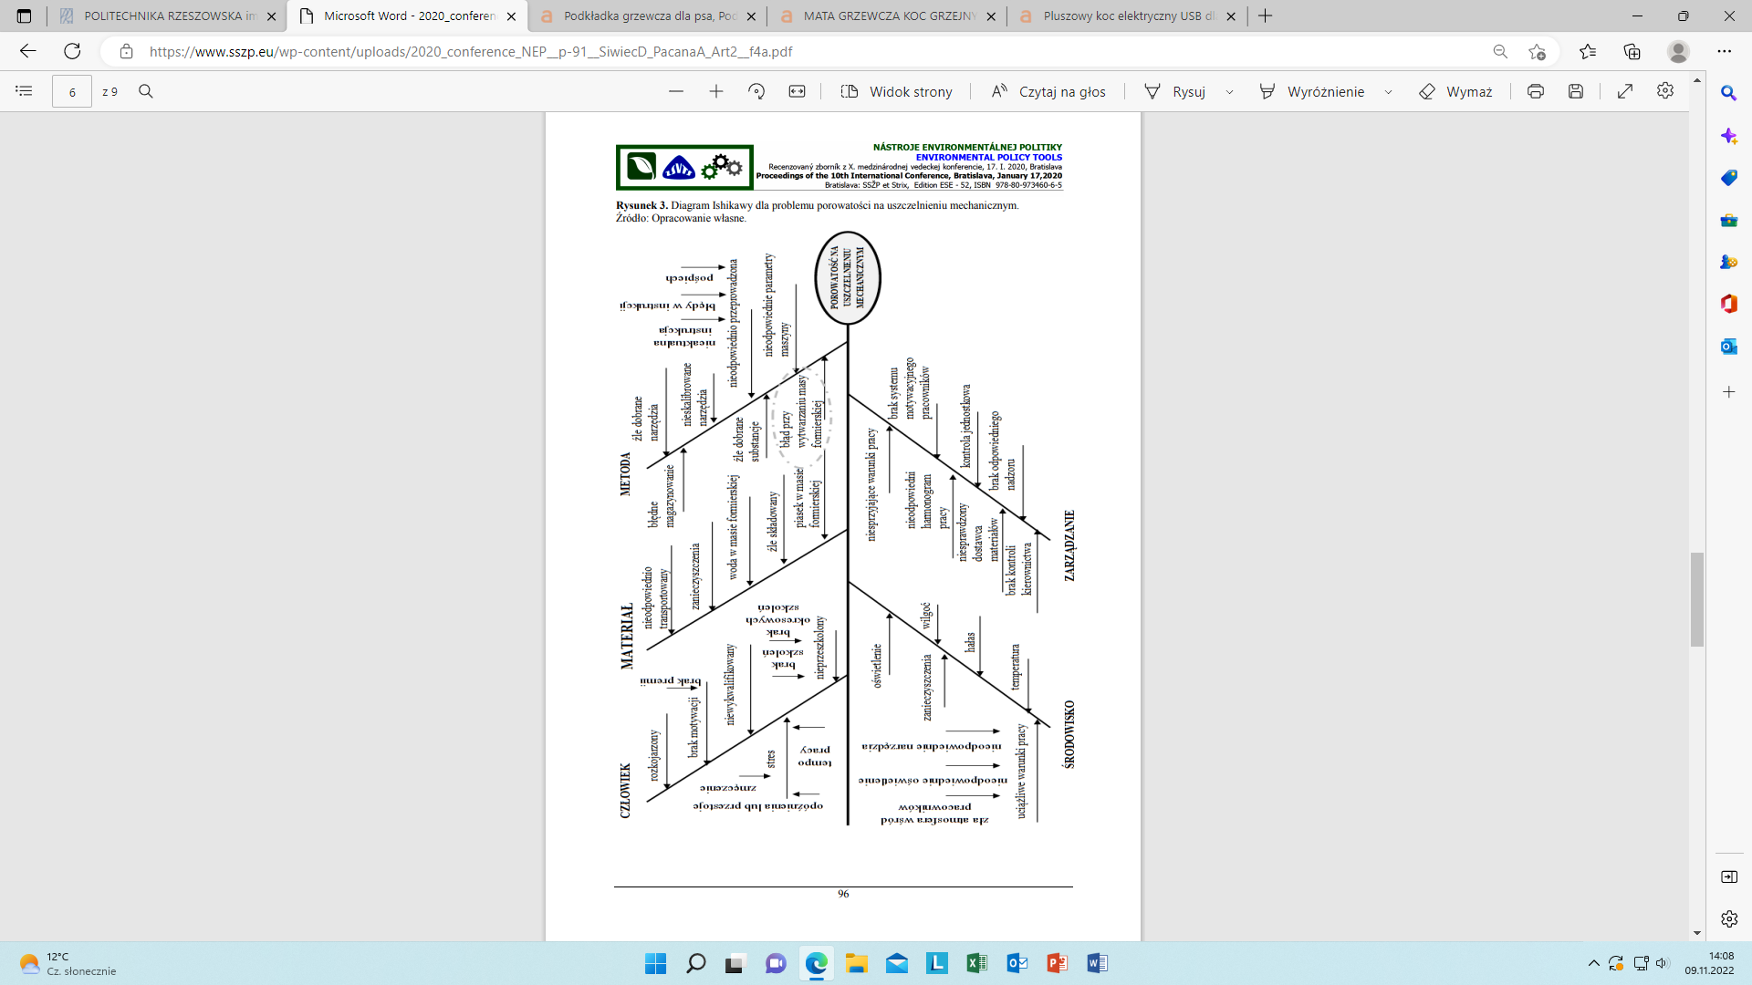

**Diagram Ishikawy („rybia ość”)**

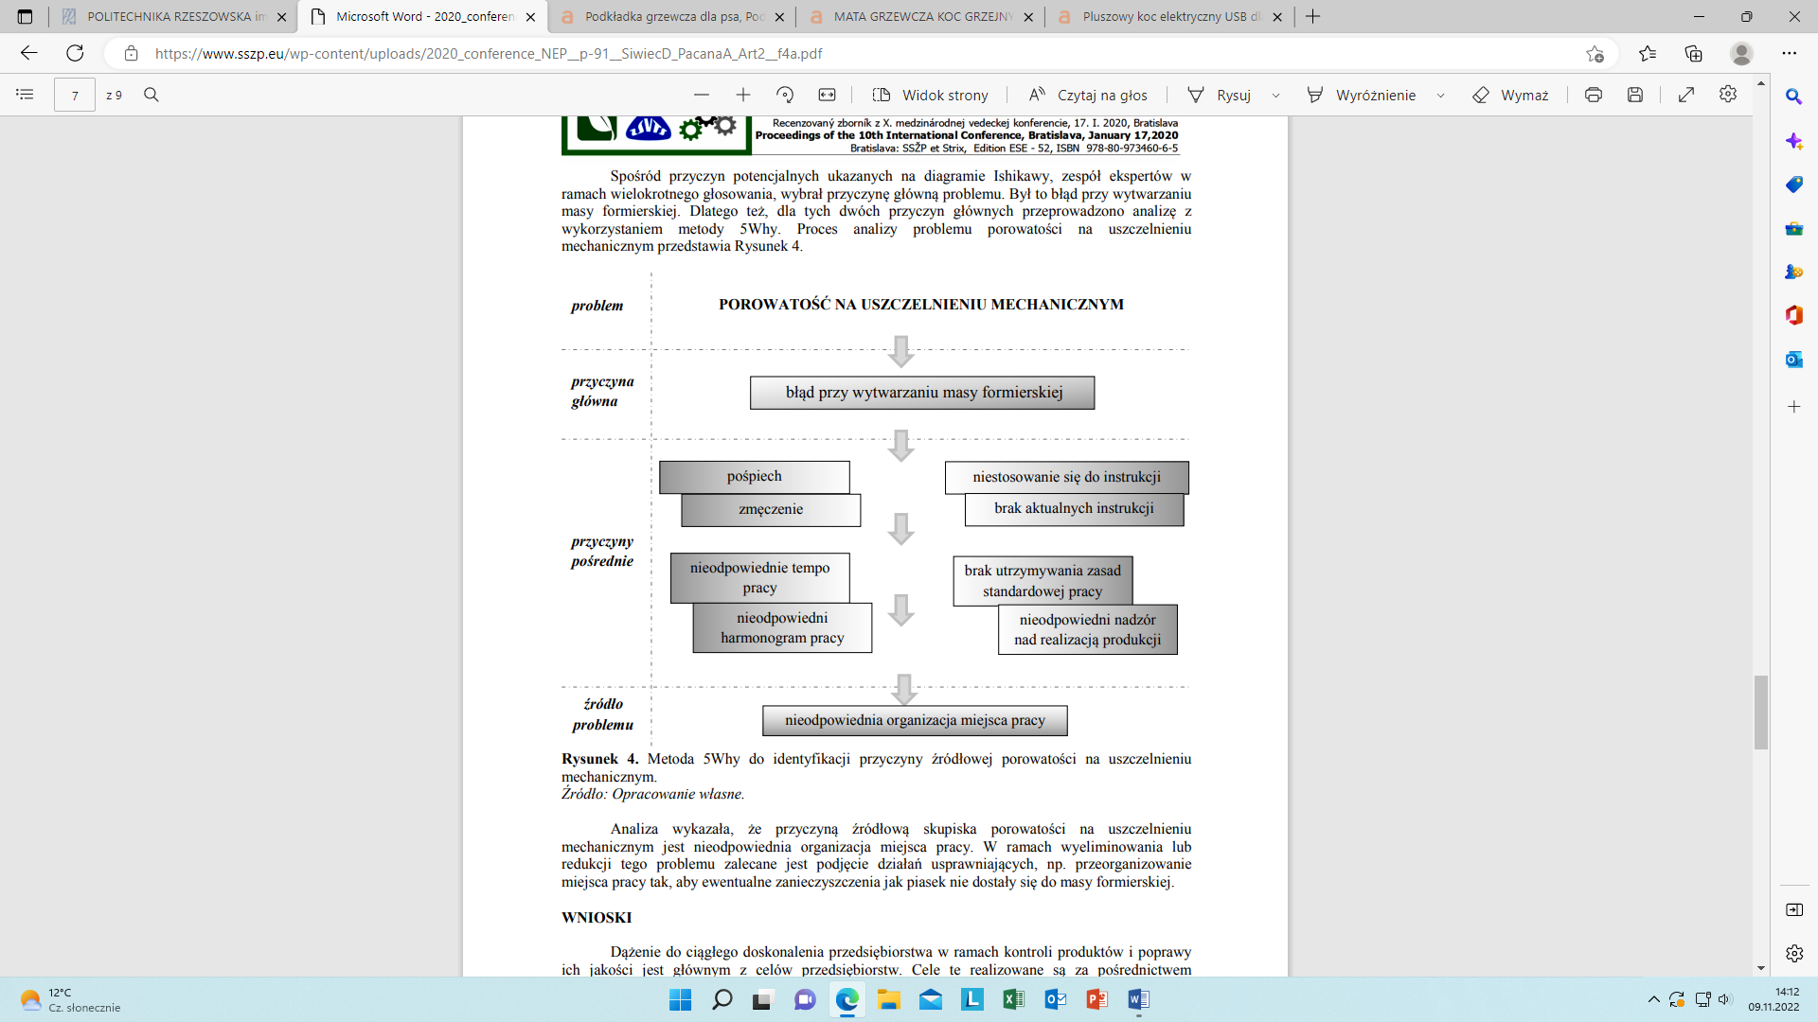

**5xWhy (5xDlaczego?)**

*Opracowano: dr inż. D. Siwiec PRz*